观 察 记 录
时 间：2018.7.17 班级：柚木树班 记录：青青
- 晨间情况：

阳光从密密层层的枝叶间透射下来，地上印满大大小小的粼粼光斑。新的一天开始了，今天我们的活动是滑滑梯，看看我们的宝贝多么开心啊！
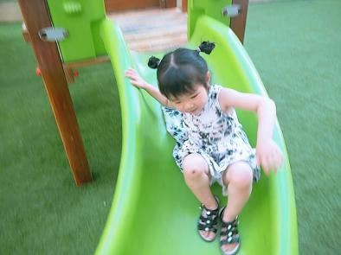
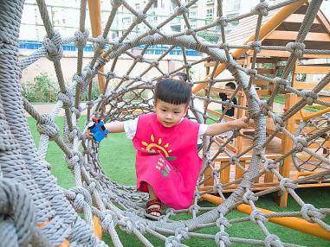
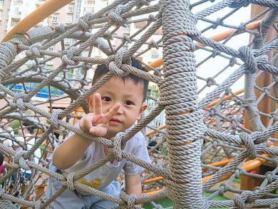

- 整体情况：
今天的营养早餐是：香葱鸡蛋卷、五谷豆浆、红丝炒蛋；营养午餐是：干锅有机花菜、肉末凉粉、西红柿滑肉汤、大米饭；营养午点：甜瓜、苹果；营养晚餐是：黄瓜炒肉片、彩色花卷、大米粥。
今天的课程是由青青妈妈带来有趣的手工折纸课程《小鱼》，首先青青妈妈小朋友们问好，接下来青青妈妈说昨天讲到了防溺水的安全，池塘里除了有海草还有什么？小朋友们开始说有鲨鱼、有荷花、有龙虾……。哦，小朋友们回答的都很棒，但是鲨鱼是生活在更大的海洋里面哟。池塘里面还有小鱼，今天青青妈妈就带着小朋友们一起做小鱼吧！首先将正方形纸对折成三角形。然后将长边上的两个角向上折，最后添画上眼睛。小鱼折好了。接下来让我们一起看一看宝贝们的精彩表现吧！
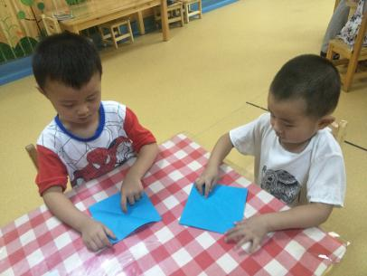
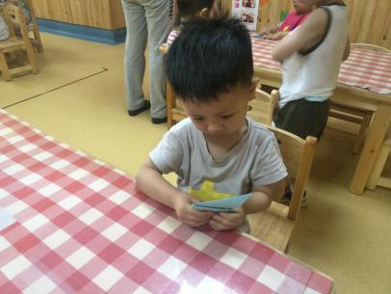
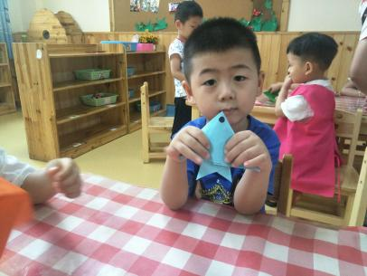

看宝贝们在折纸
又到了我们的才艺展示时间了，今天我们的才艺小明星是王嫣然，张慕坤，张霓多恩，陈则宏。张霓多恩宝贝是今天的小主持人，宝贝的主持词说的很流利呦，宝贝的声音也很洪亮。宝贝给大家带来的节目是《卖报歌》。宝贝的歌声很动听呦。王嫣然宝贝给大家带来的节目是《拔萝卜》。宝贝上台时很自信的自我介绍，声音洪亮又动听哟。张慕坤宝贝给大家带来的节目是《数鸭歌》。宝贝唱的也很好听哟。陈则宏宝贝给大家带来的节目是《捉泥鳅》，宝贝的歌声也很动听呦。今天的才艺才艺小明星表现都很棒呢。

三、教师寄语：
1、本周才艺展示的主题是《动听的儿歌》，请明天才艺展示小明星：张馨月、孟子盛、黄静怡、党煜伟、陈怡可宝贝们在家做好准备哟。

非常感谢您对我们工作的支持与配合！

